Зверев Сергей Викторович
Хатангский одномандатный избирательный округ № 10

член фракции Всероссийской политической партии «Единая Россия»
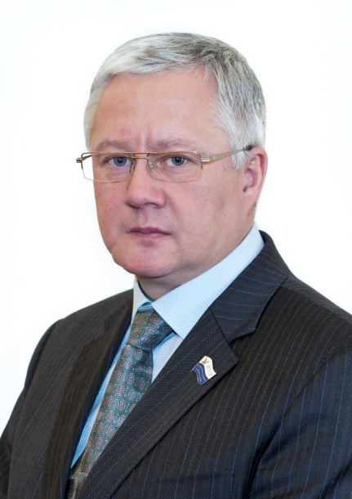
Официальная фотография
Год и место рождения: 23 февраля 1967 года, г. Кемерово
Образование: высшее, Новосибирская государственная академия водного транспорта, экономика и управление на транспорте
Трудовая деятельность:
2003-2006 гг. – Директор ООО «Норд-Трейд»;
2006-2008 гг. – Генеральный директор ЗАО «Хатангский морской торговый порт»;
2008-2011 гг. – Глава сельского поселения Хатанга Таймырского Долгано-Ненецкого муниципального района;
2012 г. - настоящее время – Генеральный директор АО «Хатангский морской торговый порт».
Награды, звания:
- почетный знак «За заслуги перед Таймыром»;
- почетное звание «Почетный гражданин Таймыра»

2013 - 2018 гг. - депутат Таймырского Долгано-Ненецкого районного Совета депутатов третьего созыва.
9 сентября 2018 года избран депутатом Таймырского Долгано-Ненецкого районного Совета депутатов четвертого созыва.

